Moto VS Voiture – Fiche professeur
Logiciel Avidemux : http://avidemux.sourceforge.net/download.html
- Passer à la classe en projection l’extrait « motard vs amg debut »
- Donner les documents
- Les élèves vont devoir aller dans le monde des objets : prouver un excès de vitesse c’est évaluer la vitesse. (problématisation)
- La problématique est donc « évaluer la vitesse de la moto »
- Puis trouver un moyen de l’évaluer… et donc « qu’est ce qu’une vitesse ? » (relation V=d/t non donnée volontairement)
- La phase de problématisation prouverévaluer vv=d/ttrouver une distance et un temps ne doit pas excéder 5 min pour se consacrer à la suite de l’activité.
- Les élèves sont orientés sur le logiciel… l’idée est d’arriver à évaluer une distance à l’aide des bandes de la route et d’utiliser l’indication de temps du logiciel…
Il faut utiliser des repaires (difficile) par exemple le guidon.
Ici 6,640s pour le début
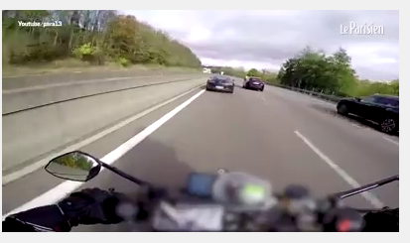
26 espaces « bande blanche + trou plus loin » (après le camion) on est à 13,040s
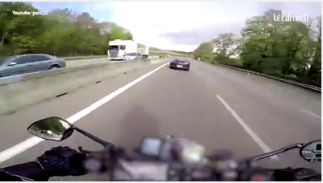
https://fr.wikipedia.org/wiki/Signalisation_routi%C3%A8re_horizontale_en_France
Espace de 13m (les élèves doivent chercher… si non distribuer la fiche ci-dessous « document 3 »)
Donc v=d/t=26*13/(13,040-6,640)=52,8=53m/s=190 km/h
- Bonus : demander les sources d’incertitudes.
En gros ici c’est la lecture de l’espace donc en étant pessimiste ½ intervalle soit 0,5*13/(13,040-6,640 )=1 m/s = 4 km/h l’excès de vitesse est donc réel en dehors de l’erreur… La vitesse de 300 km/h doit être atteinte sur une partie de vidéo non publiée par « le parisien » ou sur des pointes de vitesse courtes.

Annexes :
Document et grille d’évaluation par compétence
  - Document 3 : Ligne de Guidage sur Autoroute (entre les voies)

Cette ligne est composée de pleins de 3 mètres espacés d'intervalles vides de 10 mètres.
Elle peut être franchie pour dépasser. Elle délimite les différentes voies sur les chaussées à sens unique, ainsi que sur les routes à double sens de circulation sur lesquelles les dépassements sont autorisés.

Nom :…………………………………. Classe :……………………
Identifier des questions de nature scientifique.
Proposer une ou des hypothèses pour répondre à une question scientifique. Concevoir une expérience pour la ou les tester.
Mesurer des grandeurs physiques de manière directe ou indirecte.
Effectuer des recherches bibliographiques.
Planifier une tâche expérimentale, organiser son espace de travail, garder des traces des étapes suivies et des résultats obtenus.
Interpréter des résultats expérimentaux, en tirer des conclusions et les communiquer en argumentant.
Utiliser la langue française en cultivant précision, richesse de vocabulaire et syntaxe pour rendre compte des observations, expériences, hypothèses et conclusions.

